Le corsaire le Grand Coureur  1840 – chant marin traditionnel  1 - Le corsaire le Grand Coureur  Est un navire de malheur  Quand il se met en croisière  Pour aller chasser l'Anglais  Le vent, la mer et la guerre  Tournent contre le Français  Allons les gars gai, gai  Allons les gars gaiement  Allons les gars gai, gai  Allons les gars gaiement  2 - Il est parti de Lorient  Avec belle mer et bon vent  Il cinglait bâbord amure  Naviguant comme un poisson  Un grain tombe sur la mature  Voilà le corsaire en ponton  3 - Il nous fallut remâter  Et bougrement bourlinguer  Tandis que l'ouvrage avance  On aperçu par tribord  Un navire d'apparence  À mantelets de sabords | 4 - C'était un Anglais vraiment  À double rangée de dents  Un marchand de mort subite  Mais le Français n'a pas peur  Au lieu de brasser en fuite  Nous le rangeons à l’honneur  5 - Ses boulets pleuvent sur nous  Nous lui rendons coups pour coups  Tandis que la barbe en fume  À nos braves matelots  Dans un gros bouchon de brume  Il nous échappe aussitôt.  8 - Pour finir ce triste sort  Nous venons périr au port  Dans cette affreuse misère  Quand chacun s'est cru perdu  Chacun selon sa manière  S'est sauvé comme il a pu  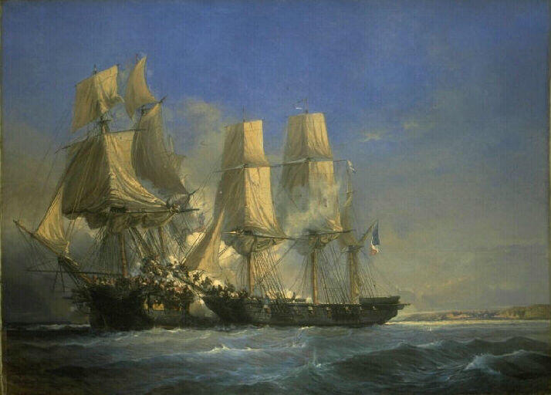 | Le corsaire le Grand Coureur  1840 – chant marin traditionnel  1 - Le corsaire le Grand Coureur  Est un navire de malheur  Quand il se met en croisière  Pour aller chasser l'Anglais  Le vent, la mer et la guerre  Tournent contre le Français  Allons les gars gai, gai  Allons les gars gaiement  Allons les gars gai, gai  Allons les gars gaiement  2 - Il est parti de Lorient  Avec belle mer et bon vent  Il cinglait bâbord amure  Naviguant comme un poisson  Un grain tombe sur la mature  Voilà le corsaire en ponton  3 - Il nous fallut remâter  Et bougrement bourlinguer  Tandis que l'ouvrage avance  On aperçu par tribord  Un navire d'apparence  À mantelets de sabords | 4 - C'était un Anglais vraiment  À double rangée de dents  Un marchand de mort subite  Mais le Français n'a pas peur  Au lieu de brasser en fuite  Nous le rangeons à l’honneur  5 - Ses boulets pleuvent sur nous  Nous lui rendons coups pour coups  Tandis que la barbe en fume  À nos braves matelots  Dans un gros bouchon de brume  Il nous échappe aussitôt.  8 - Pour finir ce triste sort  Nous venons périr au port  Dans cette affreuse misère  Quand chacun s'est cru perdu  Chacun selon sa manière  S'est sauvé comme il a pu

Lexique  Corsaire : pirate  Cingler : faire voile vers / filer à toute vitesse  Bâbord : gauche d’un navire  Amure : disposition des voiles pour recevoir le vent de la gauche  Grain : vent violent accompagné de précipitations  En ponton : qui a perdu son mât  Bougrement : beaucoup  Bourlinguer : avancer péniblement  Tribord : droite d’un navire  Mantelets : volet fermant les sabords  Sabords : ouverture sur les flancs d’un bateau par lequel tirent les canons | COLLER ICI

